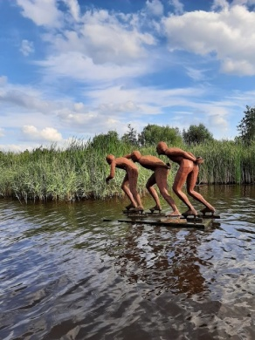
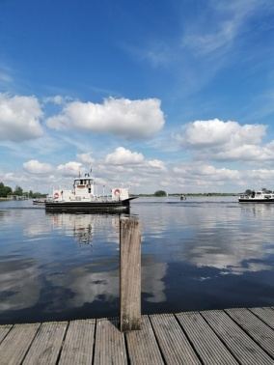
MORGAN LADIES DAY Zaterdag 6 juli 2024

Beste Ladies,
Dit jaar weer een Ladies Day in het Noorden. In de omgeving waar de eerste Ladiesday in 2007 werd georganiseerd. De Ladies Day is door Maria Olsthoorn in het leven geroepen en zij heeft ook de meeste ritten uitgezet.
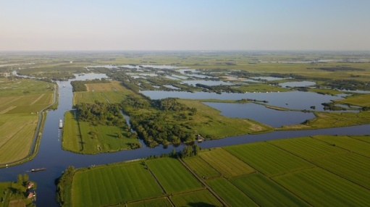
Het gebied waar we dit jaar gaan rijden is het Nationaal Park de Alde Feanen. Een schitterend veengebied, omsloten door Leeuwarden, Grou en Drachten. Mooie vergezichten over het veengebied en meren, afgewisseld door de Friese weiden. Rijden door pittoreske dorpen zoals o.a. Opeinde, Oudega en Eernewoude. Wij denken dat Nationaal Park de Alde Feanen voor velen nog een onbekend gebied is.

Vanaf het terras van het lunchadres (hopelijk in de zon) kijk je uit over de veengebieden en de Wijde EE.
Wij hopen dat wij jullie Ladies kunnen verleiden om naar het Noorden te komen en met ons mee te rijden. Deze mooie traditie van een Ladies Day moeten we toch in ere houden.
Indien je er een weekend van wilt maken, er zijn in deze omgeving verschillende (kleine) hotels, huisjes of B&B's te huren. We kunnen altijd suggesties doen.
Omdat de door ons beoogde restaurants momenteel gesloten zijn hebben we nog geen definitieve start en finish locatie, wordt ergens tussen Grou en Drachten. Hierdoor is de deelnameprijs ook nog niet bekend.
Graag tot zaterdag 6 juli 2024
Aanmelden vóór 15 juni bij: Joke klijberg : Email: joke@klijberg.com Mobiel: +31 6 50 26 10 28 Hetty Leever: Email: hettyleever@ziggo.nl Mobiel: +31 6 44 92 47 56

